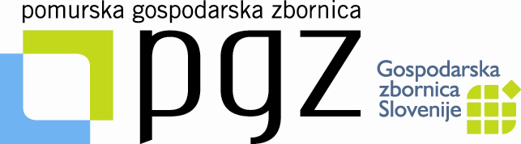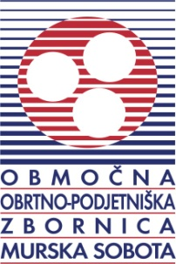 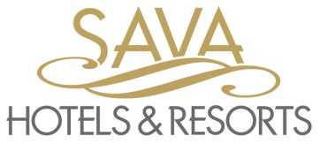 

**Območna obrtno-podjetniška zbornica Murska Sobota in**

**Pomurska gospodarska zbornica**

# razpisujeta GOLF TURNIR

16. mednarodno DRŽAVNO PRVENSTVO

OBRTNIKOV IN PODJETNIKOV – samsung OPEN - ZA VSE GOLFISTE, tudi tiste ki niso obrtniki in podjetniki

## Datum : SOBOTA, 2. junij 2018

## Igrišče: GOLF LIVADA MORAVSKE TOPLICE, PAR 72

**Štartni čas: 9.00 – START NA STREL**

**Način igre: Stableford, 18 lukenj, Turnir šteje za spremembo HCP**

**Štartne oznake: moški - rumene, ženske - rdeče**

**Skupine: A – HDCP 0-11,4 B – HDCP 11,5-24,00 C- HDCP 24,1-54**

**Pravica nastopa: člani priznanega kluba z veljavnim članstvom 2017 s HCP do 54, člani obrtno-podjetniških zbornic (tudi iz tujine), člani Gospodarske zbornice Slovenije ter njihovi zaposleni – EKIPNO IN POSAMEZNO**

**Pravila igre: Pravila Golfa 2016-2019 in Amaterskega statusa odobrena s strani R&A Rules Limited, lokalna pravila. V primeru istega rezultata(ekipno in pos. v bruto in neto skupini odloča boljši rezultat na zadnjih 9, 6, 3 oz. zadnji luknji števne kartice– nato žreb.**

**Prijavljene ekipe štejejo največ 3 člane, za ekipo šteje bruto seštevek 2 boljših članov**

**Tekmovalna komisija: Mandič Vlado, Magdič Igor, Pucko Jože**

**Sodnik: Kovač Marjan**

**Nagrade: Ekipno: 1., 2., 3. mesto brutto moški oz. mešano; 1., 2., 3., brutto ženske**

**Posamezno: 1.,2.,3. mesto brutto moški, 1.,2.,3. mesto brutto ženske,**

**1. mesto netto sk. A, sk. B in sk. C; najdaljši udarec, najbližji zastavici.**

**Razglasitev rezultatov bo po končanem tekmovanju na terasi hotela AJDA.**

**Igralnina: 37 € (imetniki turnirskih LK Eagle in GCU na Livadi 2018 je ne plačajo)**

**Štartnina: 23 € (vključena pogostitev po turnirju, malico za na igrišče, obdelavo rezultatov)**

**Pritožbe: 15 min po neuradni objavi rezultatov v pisni obliki.**

**PRIJAVE: Najpozneje do petka, 1.6.2018 do 12.00 ure na tel.: 02 512 5066 ali pisno na**

**faks: 02/ 512 5085 ali e-mail:** [**golfshop@terme3000.si**](mailto:golfshop@terme3000.si)

**PRISRČNO VABLJENI!**